Отчет к выполненной лабораторной работе №1.1.

ОПРЕДЕЛЕНИЕ ПЛОТНОСТИ ТВЕРДОГО ТЕЛА

ФИО студента:

Группа:

Бригада №

Цель лабораторной работы – определение плотности твердого тела, приобретение практических навыков в обработке результатов измерений

Рабочие формулы:

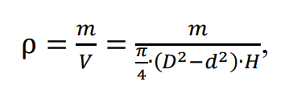

Где D - внешний диаметр цилиндра

d - внутренний диаметр цилиндра

H - высота цилиндра

m - масса цилиндра

**Формулы расчёта погрешностей:**

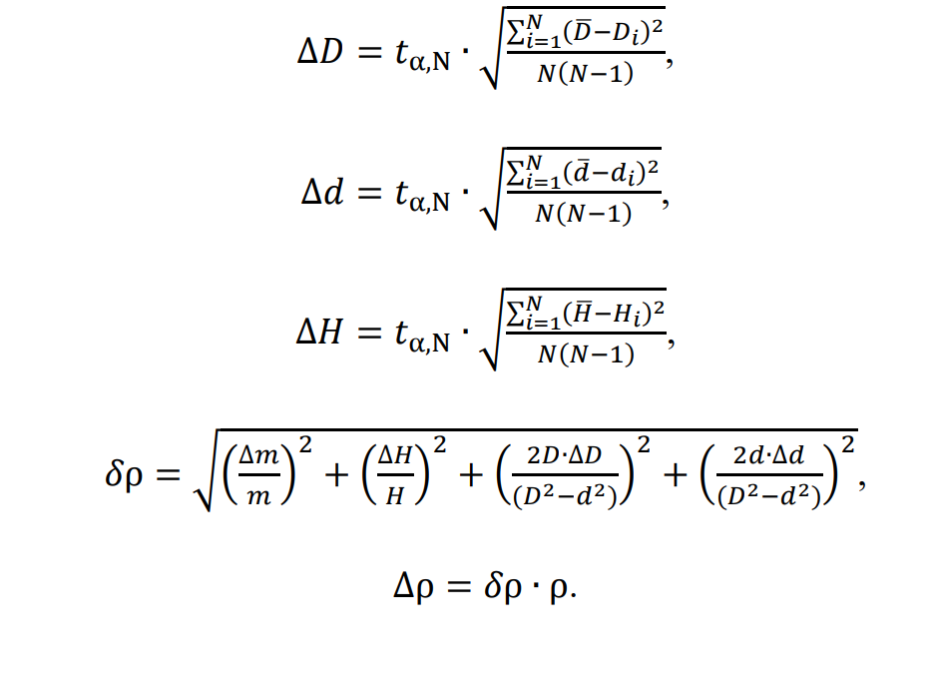

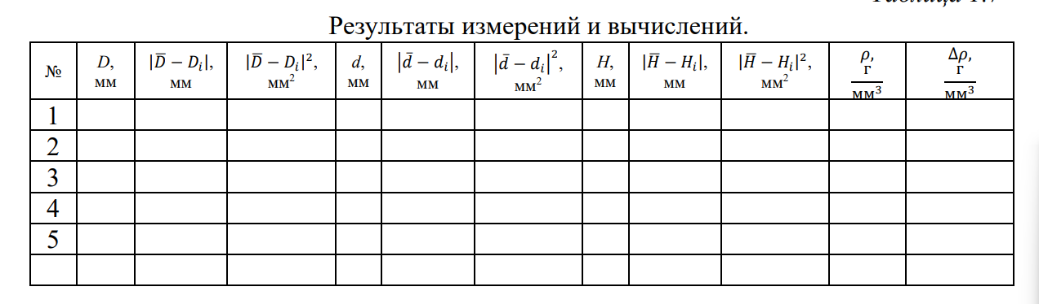

**Пример расчёта физических величин для одной строки:**

**Пример расчета измеряемой величины:**

**Пример расчета полной абсолютной погрешности прямых измерений для одной из измеряемых величин**

**Расчет погрешностей косвенных измерений:**

**Окончательный ответ:**

**Вывод:**